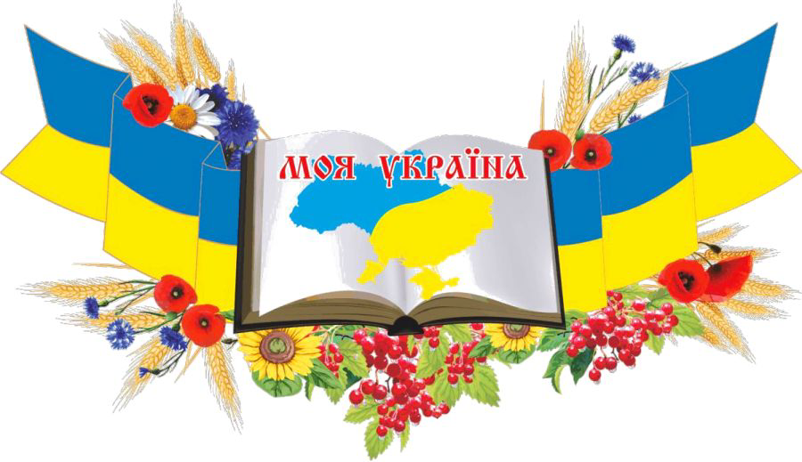

Легенда про Україну

Колись давним-давно, в одному селі жила бідна жінка. Не було в неї ніякої
втіхи від життя, тільки одна важка робота.
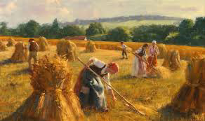
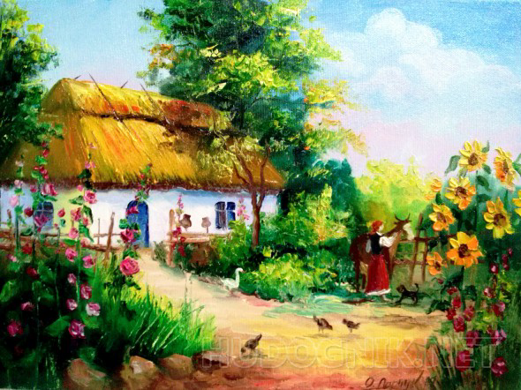

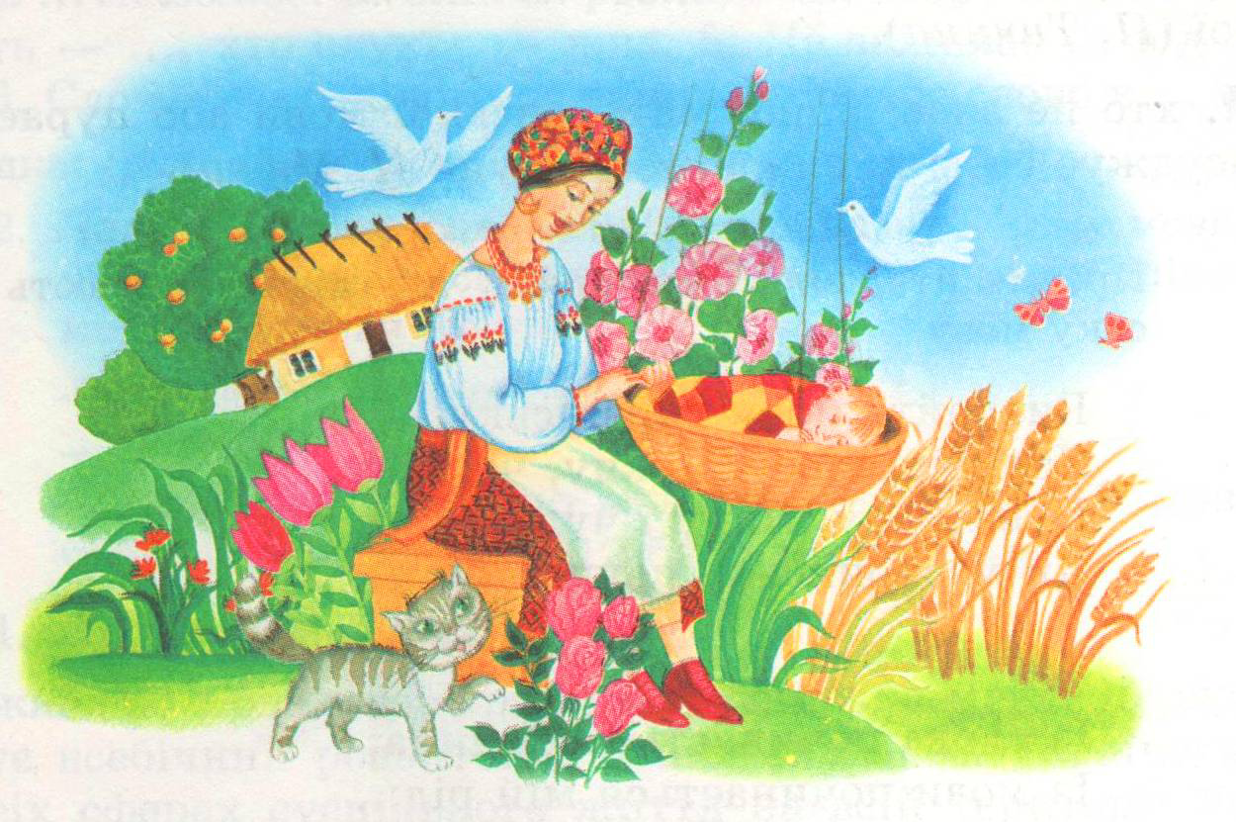
І ось настав радісний день. У неї народилася
дівчинка – маленька, крихітна, гарненька.
І мати стала думати, яке ім’я дати дівчинці?

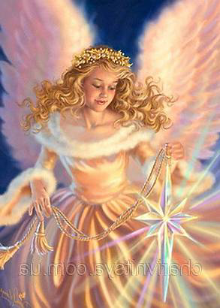

Тут звідки не відомо, осяяна маревом з’явилася
в хаті чарівниця. Вона з тривогою і жалістю
дивилася на немовля і сказала жінці :
«Не давай дитині імені, вона сама його знайде, а
якщо даси, то вона помре».
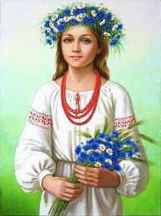

Дівчинка росла-підростала, була розумною,
слухняною, але не веселою, часто журилася
тим, що у неї немає імені.
І ось їй виповнилось 16 років. Задумала вона
вирушити у білий світ, щоб знайти своє ім’я,
та мати ніяк не хотіла розлучатися з донькою.
Але дівчина була невідступна і потайки
вирушила в дорогу.

Бідна жінка чекала день, другий, не витримала розлуки і пішла свою доньку шукати. Ішла вона, йшла і вийшла в чисте поле, жовте-жовте і пшеницею колоситься. У чистому блакитному небі ластівки кружляють, світить ясне сонечко.
І бачить мати – спить на полі дівчина, її дочка, та така гарна, що вона мимоволі
замилувалась нею.

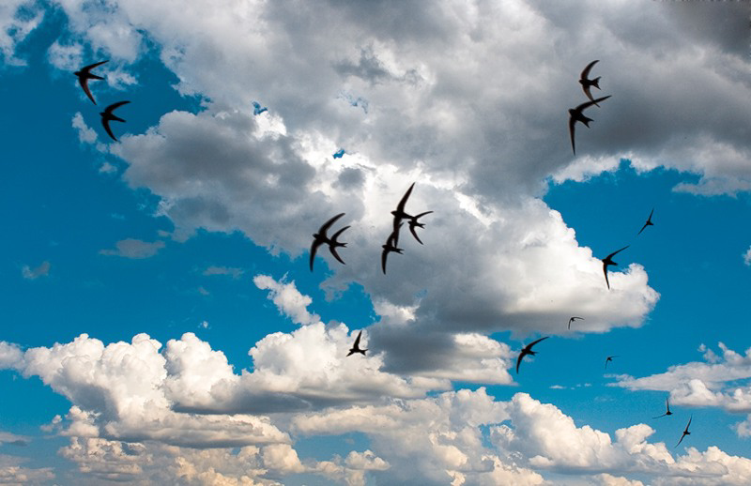
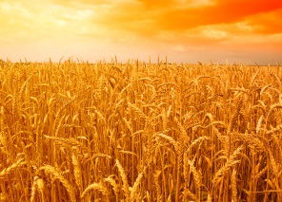

Раптом потемніло синє небо, здійняв вітер куряву, полягла до землі колосиста пшениця. Почувся тупіт та іржання коней, брязкання зброї, вигуки чужою мовою.
Це були війська Хана Батия. Попереду їхав син Хана.

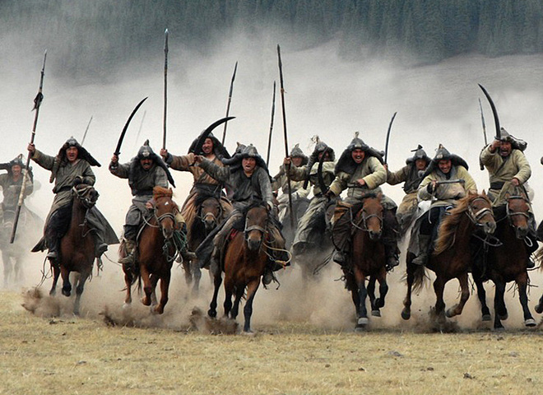
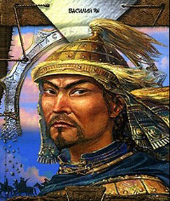

Раптом він побачив красуню-дівчину, зупинився і вигукнув: «Укра-юіна!», що на його мові означало «дівчина молода». Дівчина прокинулась, Хан схопив її і забрав із собою.
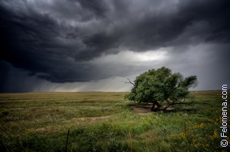
Мати, побачивши це, опустилася на коліна і
стала благати Господа захисту для своєї
єдиної дитини. Раптом стало все
чорне-чорне, загримів грім, здригнулася
земля, а потім все стихло.

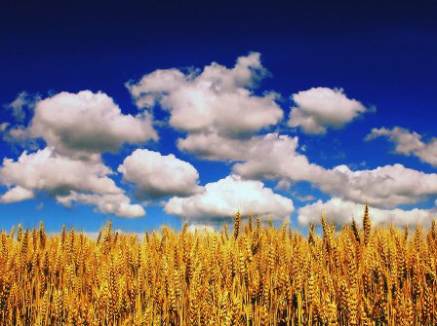
По небу пропливали ніжно-блакитні хмаринки. Лише курява здіймалась навкруги і на полі стояла самотня жінка.

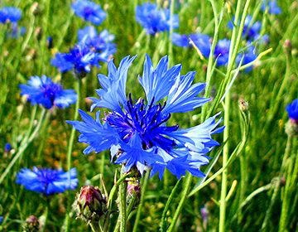
Пішла вона плачучи шукати свою дитину.
А в пам’яті лишилося одне “Україна , Україна».
Йшла вона, йшла. З очей падали сльози.
І там, де на землю падали сльозинки,
проростали квіти – волошки.

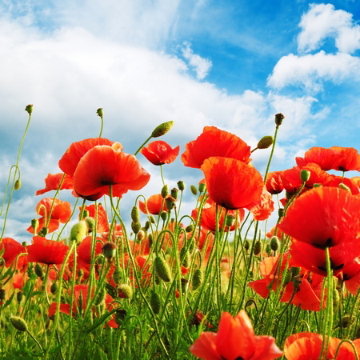

Мати йшла боса, колола ноги, і там,
де падали краплі крові - виростали
червоні маки.

Де пройшла мати по землі, так і стала та земля зватись УКРАЇНОЮ.
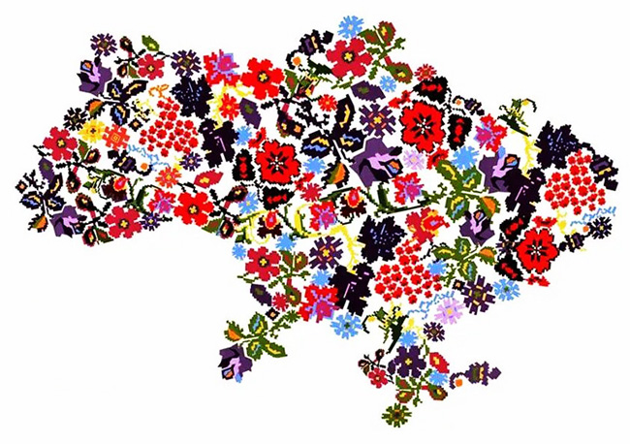

Україно моя, берегиня, Хай радіють, зростають в нас діти,
Ти колиска, пісень глибина, Різнобарв’ям рясніють сади,
Україно моя, Батьківщина, Нам без тебе ніяк не прожити,
Ти, як батько і мати одна. Ми у тебе, а в нас є лиш ти.

